
TRL 4
DESARROLLO A PEQUEÑA ESCALA EN LABORATORIO

UNIVERSIDAD TECNOLÓGICA DEL CENTRO DE VERACRUZ

INGENIERÍA EN ..

INTEGRANTES:
- Cerecedo Florencia Eliezer Isaí
- González Cuevas Juan Pablo
- Peña Ruiz Emmanuel
- Serrano Montaño Jocelyn.

NOMBRE DEL PROYECTO:
AsmaSync - Sistema Inteligente de Monitoreo y Predicción de Crisis Asmáticas

FECHA DE ELABORACIÓN
Agosto de 2026

AsmaSync - Sistema Inteligente de Monitoreo y Predicción de Crisis Asmáticas

TRL 4: DESARROLLO A PEQUEÑA ESCALA EN LABORATORIO

Contenido
I. Síntesis 0
1.1 Nombre de la aplicación 0
1.2 Propósito 0
1.3 Alcance 0
1.4 Funcionalidad 0
II. Manual del Usuario 2
2.1 Introducción 2
2.2 Componentes de la aplicación 2
II. Manual de Especificaciones Técnicas 2
2.1 Contexto del software 2
2.2 Introducción 2
2.3 Objetivo del manual 2
2.4 Exploración 2
2.5 Iniciación 3
2.6 Producción 4
2.7 Estabilización 4
Referencias 5

Índice de figuras

Índice de tablas

Tabla 1. Comparación de los competidores vs nuestra propuesta 1

I. Síntesis

1.1 Nombre de la aplicación

AsmaSync - Sistema Inteligente de Monitoreo y Predicción de Crisis Asmáticas

1.2 Propósito

El asma es una de las enfermedades respiratorias crónicas de mayor prevalencia a nivel mundial y nacional. En México, representa una causa constante de consultas de urgencias, admisiones hospitalarias no programadas y ausentismo escolar y laboral. El manejo tradicional del asma suele ser reactivo; es decir, las intervenciones médicas se realizan una vez que el paciente ya se encuentra manifestando un episodio agudo de disnea o broncospasmo severo, lo cual incrementa exponencialmente los costos en salud y pone en peligro la vida del paciente.

El propósito fundamental de AsmaSync es proporcionar un ecosistema tecnológico integral (móvil y web) que determine de manera temprana la probabilidad de sufrir una crisis o exacerbación asmática, aplicando modelos predictivos avanzados basados en aprendizaje automático (Random Forest Classifier).

El sistema realiza el análisis dinámico y la correlación en tiempo real de biomarcadores clínicos ingresados por el paciente (frecuencia cardíaca, frecuencia respiratoria, saturación de oxígeno SpO2, frecuencia en el uso de inhaladores de rescate, tos nocturna, disnea y presencia de sibilancias) en conjunto con variables meteorológicas y de contaminación del entorno (temperatura, humedad relativa y el Índice de Calidad del Aire AQI).

De acuerdo con las inferencias producidas por el modelo predictivo, AsmaSync emite alertas tempranas con 24 a 72 horas de anticipación a los pacientes y a sus guardianes asignados (familiares/cuidadores) mediante notificaciones push automáticas, al mismo tiempo que sincroniza de forma inmediata la información estructurada hacia un Dashboard Clínico Web utilizado por el equipo de salud (médicos y personal de enfermería profesional).

Esta anticipación permite ejecutar protocolos de prevención farmacológica y de estilo de vida, disminuyendo drásticamente la tasa de hospitalización y mejorando sustancialmente la calidad de vida de los pacientes.

El proyecto se fundamenta en la medicina preventiva personalizada e impacta de forma directa el cumplimiento del Objetivo de Desarrollo Sostenible (ODS) 3: Salud y Bienestar y el ODS 9: Industria, Innovación e Infraestructura.

1.3 Alcance

El alcance de la aplicación AsmaSync comprende el desarrollo e implementación de una plataforma tecnológica integral (móvil y web) orientada a la medicina preventiva personalizada para la gestión y monitoreo remoto de pacientes diagnosticados con asma bronquial. El sistema abarca los siguientes módulos y capacidades funcionales:

- Módulo para Pacientes (Aplicación Móvil):
  - Registro diario e ingesta de biomarcadores clínicos (frecuencia respiratoria, frecuencia cardíaca, saturación de oxígeno SpO2 y frecuencia en el uso de inhaladores de rescate en las últimas 24 horas).
  - Captura cualitativa de síntomas respiratorios cotidianos (tos nocturna, disnea, sibilancias o silbidos al respirar).
  - Visualización intuitiva del nivel de riesgo personal predicho mediante un indicador cromático (Verde = Riesgo Bajo, Amarillo = Riesgo Moderado, Rojo = Riesgo Alto).
  - Consulta del historial de crisis pasadas y recepción directa de las indicaciones médicas prescritas por su médico tratante.

- Módulo para Guardianes y Cuidadores (Aplicación Móvil):
  - Vinculación segura de uno o más pacientes mediante un código único alfanumérico de sincronización.
  - Recepción instantánea de notificaciones push de emergencia en dispositivos móviles cuando el sistema detecte un incremento significativo en el nivel de riesgo predicho (Riesgo Moderado o Alto).
  - Consulta en tiempo real del estado de salud del paciente a su cargo para facilitar la asistencia oportuna en el hogar.

- Módulo Clínico Web para Personal de Salud (Dashboard Web):
  - Centro de monitoreo multipaciente en tiempo real con filtrado y semaforización de prioridad según el riesgo predicho por la Inteligencia Artificial.
  - Consulta detallada del expediente clínico digital de cada paciente, integrando gráficas interactivas de tendencia de biomarcadores y exposición a factores ambientales desencadenantes.
  - Registro estructurado de intervenciones médicas preventivas (modificación de dosis de corticoide inhalado, esquemas de rescate o citas de valoración presencial).
  - Generación y exportación de reportes clínicos consolidados en formato PDF con validez institucional para seguimiento o archivo.

- Módulo de Inteligencia Artificial Predictiva y Variables Ambientales:
  - Procesamiento continuo del vector de características clínicas e integración automatizada con servicios meteorológicos para la captura del Índice de Calidad del Aire (AQI), temperatura ambiente y humedad relativa.
  - Ejecución de algoritmos de Machine Learning (Random Forest Classifier) optimizados para predecir la probabilidad de exacerbaciones asmáticas con un margen de anticipación de 24 a 72 horas.

- Seguridad, Control de Acceso y Persistencia de Datos:
  - Control de acceso basado en roles (RBAC: Paciente, Guardián, Doctor, Administrador) y autenticación mediante firmas JWT.
  - Cifrado de comunicaciones cliente-servidor mediante protocolo HTTPS (TLS 1.3).
  - Almacenamiento seguro en base de datos relacional (PostgreSQL / Supabase) con políticas de seguridad a nivel de fila (Row Level Security - RLS) para proteger la confidencialidad de la información médica.

Límites y Exclusiones del Alcance

AsmaSync está diseñado como un sistema de apoyo a la decisión médica y de prevención temprana en el entorno ambulatorio y del hogar. La aplicación no sustituye la valoración médica presencial, no prescribe tratamientos farmacológicos de forma autónoma sin la supervisión del profesional de la salud, ni está destinada a funcionar como un dispositivo de soporte vital en unidades de terapia intensiva.

1.4 Funcionalidad
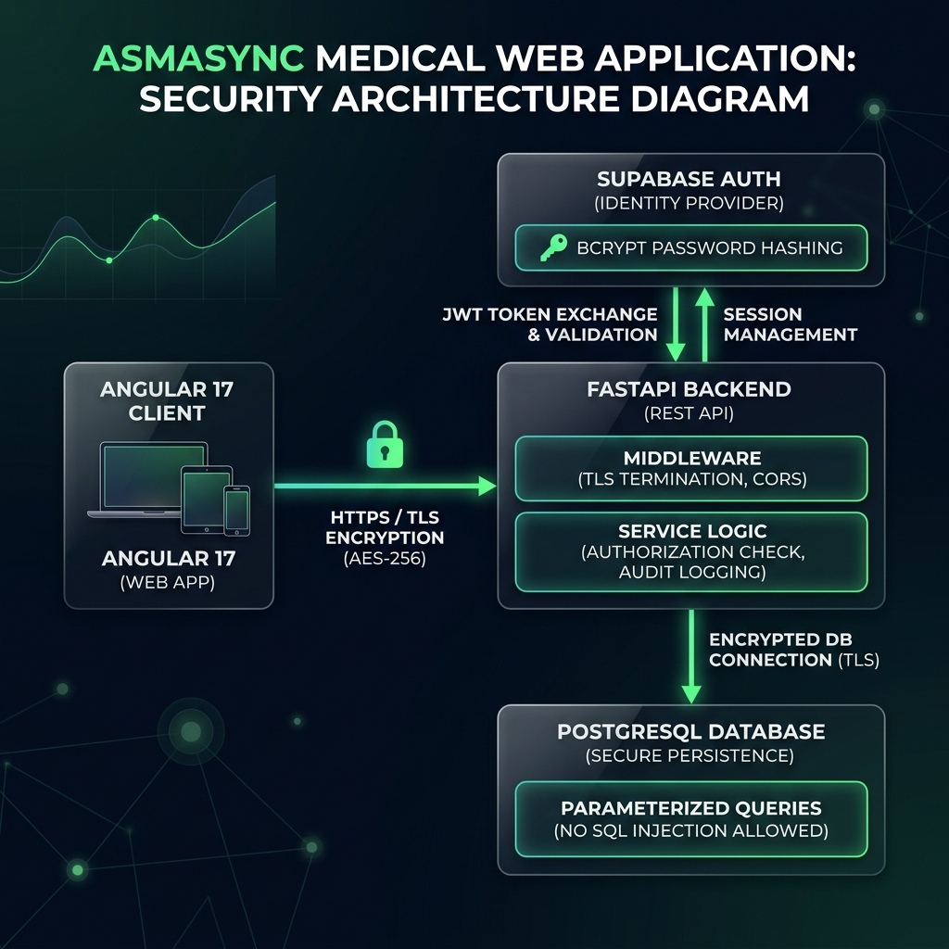
Figura 1. Diagrama de Arquitectura por Capas (AsmaSync)

La arquitectura operacional de AsmaSync se fundamenta en un patrón de Arquitectura por Capas (N-Tier Layered Architecture) desacoplada, modular y altamente escalable, estructurada en cuatro niveles principales que garantizan la separación de responsabilidades, seguridad en el transporte de datos e inferencia de Machine Learning en tiempo real:

• Paso 1 - Registro e Ingesta: El paciente ingresa su sintomatología cotidiana y lecturas de signos vitales en la App Móvil. La aplicación empaqueta las variables en una petición HTTP POST hacia el endpoint /api/predict de la API REST.

• Paso 2 - Validación e Inferencia: La API valida el token JWT del usuario, realiza la consulta de variables ambientales en tiempo real según la ubicación geográfica del paciente y construye el vector de características de 10 dimensiones. Este vector se envía al modelo Random Forest para obtener el puntaje de probabilidad de crisis (0.0 a 1.0).

• Paso 3 - Almacenamiento y Evaluación de Reglas: El backend guarda el registro y el resultado predicho (LOW, MODERATE, HIGH) en la base de datos Supabase. Si el riesgo resultante es Amarillo o Rojo, activa el servicio de notificaciones FCM para transmitir la alerta al guardián vinculado.

• Paso 4 - Visualización e Intervención Médica: El Dashboard Web recibe la actualización mediante eventos en tiempo real. El médico identifica al paciente en color Rojo, consulta su expediente clínico y registra una indicación médica de intervención, notificando automáticamente al paciente sobre el ajuste de su tratamiento.
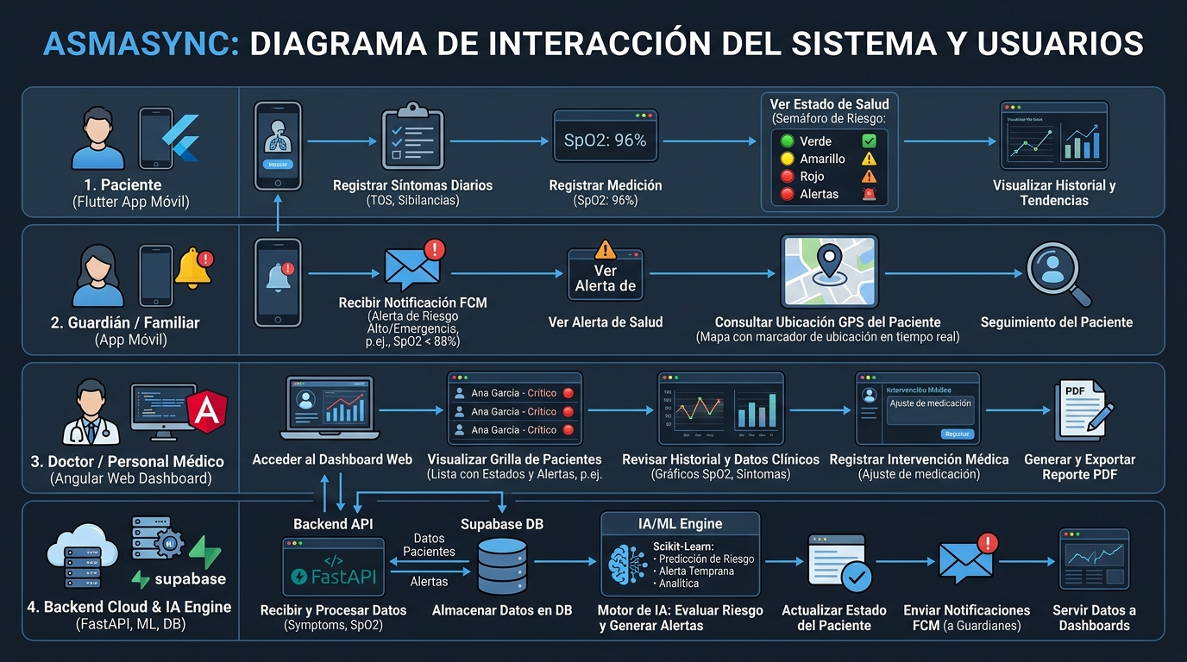
Figura 2. Diagrama de Interacción de los Usuarios de la Aplicación (AsmaSync)
DIAGRAMA DE ARQUITECTURA CON LA INTERACCIÓN DE LOS USUARIOS DE LA APLICACIÓN.

Figura 1. Diagrama de Arquitectura por Capas (AsmaSync)

Tabla 1. Comparación de los competidores vs nuestra propuesta
Nombre de la Aplicación | Monitoreo de Síntomas | Predicción IA (24-72h) | Dashboard Médico Web | Notificaciones Push FCM
AsthmaMD | Sí | No | No | No
Propeller Health | Sí | Sí | Sí | No
Respiro (Amiko) | Sí | No | Sí | No
Asthma Tracker | Sí | No | No | No
AsmaSync (Propuesta) | Sí | Sí (Random Forest) | Sí (Semaforizado) | Sí (FCM Tiempo Real)

II. Manual del Usuario

2.1 Introducción

El presente Manual del Usuario constituye la guía oficial de operación y aprovechamiento de la plataforma AsmaSync. Su objetivo es proporcionar instrucciones claras, sistemáticas e ilustradas para los tres roles principales que interactúan con el sistema: pacientes diagnosticados con asma bronquial, sus guardianes asignados (familiares o cuidadores primarios) y el personal médico (médicos especialistas y personal de enfermería).

La arquitectura de la información de AsmaSync se diseñó bajo los principios internacionales de usabilidad en salud (eHealth Usability Standards) e interfaces accesibles. El manual guía a los usuarios en la navegación por la Aplicación Móvil (Android/iOS) y el Dashboard Clínico Web, explicando la captura correcta de signos vitales, la interpretación de la semaforización de riesgo y la respuesta oportuna ante alertas predictivas generadas por Inteligencia Artificial.

2.2 Componentes de la aplicación

Características Principales del Diseño de Interfaz para Salud

Conforme a los estándares de desarrollo de software médico y salud digital, las pantallas de AsmaSync fueron construidas cumpliendo con los siguientes criterios de diseño:

- Semaforización Cromática Universal: Utilización del código de colores Verde (#10B981) para riesgo bajo/estable, Amarillo (#F59E0B) para riesgo moderado/atención, y Rojo (#EF4444) para riesgo alto/alerta médica, garantizando la comprensión inmediata del estado del paciente sin ambigüedades.

- Minimización de Carga Cognitiva: Formularios simplificados con botones de selección directa de un toque y deslizadores numéricos accesibles, previniendo errores de entrada cuando el paciente presenta dificultad respiratoria o fatiga.

- Priorización de Información Crítica: Jerarquización visual que destaca los valores de saturación de oxígeno (SpO2), frecuencia respiratoria e inhalaciones de rescate en la parte superior de las vistas.

- Confirmación y Seguridad Visual: Retroalimentación táctil y gráfica inmediata tras cada registro guardado, asegurando al usuario que su reporte fue transmitido a la nube correctamente.

Documentación de Componentes de la Aplicación Móvil (Pacientes y Guardianes)

- Módulo de Inicio de Sesión y Gestión de Sesión: Permite ingresar las credenciales de usuario (correo y contraseña) mediante Supabase Auth. Garantiza el almacenamiento seguro del token JWT y la persistencia de sesión cifrada.

- Módulo de Captura Diaria de Biomarcadores y Síntomas: Pantalla interactiva con campos numéricos para registrar saturación de oxígeno (SpO2), frecuencia respiratoria, frecuencia cardíaca, usos de inhalador de rescate en 24h y conmutadores booleanos para sibilancias, tos nocturna y disnea.

- Módulo de Indicador de Riesgo Predicho (Home del Paciente): Despliega una tarjeta prominente con el nivel de riesgo predicho por el modelo de IA (Verde, Amarillo o Rojo), el porcentaje numérico de probabilidad de crisis y recomendaciones preventivas personalizadas.

- Módulo de Vinculación de Guardianes: Sección donde el paciente genera un código alfanumérico único para enlazar la cuenta de sus familiares o tutores, autorizando la recepción de alertas push.

- Módulo de Notificaciones Push de Alerta (FCM): Servicio en segundo plano que despacha mensajes de alta prioridad a la pantalla de bloqueo del guardián cuando la IA detecta riesgo Moderado o Alto.

Documentación de Componentes del Dashboard Clínico Web (Personal Médico)

- Panel Principal de Monitoreo Multipaciente: Grilla interactiva desarrollada en Angular que ordena automáticamente a los pacientes atendidos según su nivel de riesgo, posicionando a los casos en estado Rojo en la cima de la lista.

- Módulo de Expediente Clínico Digital: Vista detallada individual que muestra la información demográfica del paciente, su historial completo de registros biométricos y gráficas de tendencia temporal (SpO2 vs Usos de Inhalador).

- Módulo de Registro de Intervención Médica Preventiva: Formulario modal donde el médico registra indicaciones terapéuticas, ajustes en la dosificación de esteroides inhalados o citas de urgencia.

- Módulo de Exportación de Reportes Clínicos en PDF: Servicio de compilación que genera documentos PDF consolidados con encabezado institucional, gráficas e historial de intervenciones para archivo impreso o digital.

Caso de Estudio Realizado en Laboratorio (Paso a Paso)

Para validar la usabilidad e integración de los componentes en el nivel TRL 4, se ejecutó un caso de prueba integral con el paciente P-104 (Femenino, 14 años, diagnóstico de asma moderada persistente):

- Paso 1 - Autenticación de Usuarios: A las 08:00 AM, la paciente inicia sesión en la App Móvil Flutter y el médico de guardia accede al Dashboard Web Angular. La API REST autentica ambas peticiones expidiendo firmas JWT.

- Paso 2 - Reporte de Síntomas Cotidianos: La paciente ingresa a la App e indica los siguientes valores: SpO2 = 93%, Frecuencia respiratoria = 22 rpm, 4 descargas de salbutamol en las últimas 24h, tos nocturna y sibilancias audibles.

- Paso 3 - Inferencia del Modelo de Inteligencia Artificial: La App transmite el payload JSON al endpoint /api/predict. El servidor ejecuta el modelo Random Forest, obteniendo una probabilidad de crisis del 87.4%, clasificando el caso como Nivel Alto (Rojo - HIGH RISK).

- Paso 4 - Despacho de Alerta Push a Guardián y Dashboard: El backend actualiza Supabase DB. De inmediato, el teléfono de la madre (Guardián) recibe una notificación push FCM con sonido distintivo: 'Alerta AsmaSync: Se ha detectado riesgo alto de crisis en la paciente. Verifique su estado'. Simultáneamente, la tarjeta de la paciente parpadea en color Rojo en el Dashboard del médico.

- Paso 5 - Registro de Intervención Médica Preventiva: El médico abre la ficha en el Dashboard, observa la disminución en la SpO2 y completa el formulario de intervención: 'Iniciar esquema de rescate: 2 disparos de budesonida/formoterol cada 12 horas por 3 días. Incrementar hidratación y acudir a valoración presencial si la SpO2 cae por debajo de 90%'.

- Paso 6 - Notificación al Paciente y Exportación PDF: La indicación médica se guarda en la base de datos y se refleja al instante en la App Móvil de la paciente. El médico presiona 'Exportar PDF' obteniendo el expediente consolidado con el registro del evento.

II. Manual de Especificaciones Técnicas

2.1 Contexto del software

AsmaSync se enmarca en la industria de la salud digital (HealthTech) y la telemedicina preventiva. El software proporciona una infraestructura cliente-servidor distribuida en la nube que conecta dispositivos móviles de usuario final con motores de inteligencia artificial y paneles de control médico en tiempo real.

El stack tecnológico utilizado en el proyecto comprende:

- Backend API REST: Python 3.11, FastAPI 0.109, servidor ASGI Uvicorn, Pydantic v2.

- Motor de Inteligencia Artificial: Scikit-Learn 1.4, modelo Random Forest Classifier serializado (.pkl), NumPy, Pandas.

- Frontend Móvil: Flutter 3.19 (Dart), arquitectura BLoC/Provider, notificaciones Firebase Cloud Messaging (FCM).

- Frontend Web (Dashboard): Angular 17, TypeScript, TailwindCSS, Chart.js para visualización médica.

- Base de Datos y Persistencia: Supabase BaaS (PostgreSQL 15), autenticación JWT y Row Level Security (RLS).

- Infraestructura Cloud: Render Web Services para hosting de la API REST y Supabase Cloud para datos.

2.2 Introducción

El presente manual de especificaciones técnicas compila la documentación arquitectónica, los diagramas de secuencia, el diccionario de datos relacional, los contratos formales de la API REST, el análisis comparativo de algoritmos de Machine Learning y los procedimientos de despliegue y estabilización del sistema AsmaSync.

2.3 Objetivo del manual

Establecer una referencia técnica formal, rigurosa y exhaustiva que asegure la auditabilidad, mantenibilidad, escalabilidad e interoperabilidad futura del software AsmaSync ante cualquier proceso de revisión de código, auditoría de seguridad o rotación de personal técnico.

2.4 Exploración
a) Establecimiento de Actores
Se establecen los actores principales que participan en el desarrollo e interacción tecnológica:
• Paciente: Usuario final asmático que registra biomarcadores cotidianos y sigue indicaciones.
• Guardián (Familiar/Tutor): Usuario responsable que recibe alertas de emergencia push FCM.
• Doctor / Personal de Salud: Profesional médico que monitorea el Dashboard, analiza tendencias y emite intervenciones.
• Administrador del Sistema: Personal de TI a cargo del control de cuentas, roles RBAC y servidores.
b) Definición del Alcance
El sistema abarca el monitoreo preventivo continuo, la ingesta en tiempo real de signos vitales, la inferencia de riesgo con IA (Random Forest), el despacho automático de notificaciones de alerta y la exportación de expedientes en PDF.
c) Requerimientos Funcionales y No Funcionales
Se especifican los requerimientos funcionales (RF01 a RF08) y no funcionales (RNF01 a RNF02) para el correcto desempeño de la plataforma.
d) Diagramas de Casos de Uso
Los casos de uso definen la interacción de cada actor con la plataforma (Ingreso de síntomas, Consulta de semáforo, Registro de intervenciones y Exportación de reportes).
e) Tabla de Datos con las Principales Variables a Trabajar
Se presenta el catálogo de variables clínicas y ambientales analizadas por el sistema (frecuencia cardíaca, FR, SpO2, uso de inhalador, sibilancias, temperatura y AQI).
f) Procesos (Diagrama de Actividades)
El diagrama de actividades describe el flujo secuencial desde la captura en el cliente móvil, validación de JWT, vectorización de variables, inferencia en predict.py, inserción en Supabase y refresco del Dashboard.

- Establecimiento de actores

Actor | Rol en el Sistema | Interfaz Utilizada | Permisos Principales (RBAC)
Paciente | Usuario final asmático | App Móvil Flutter | Registrar síntomas, ver historial propio, gestionar guardianes.
Guardián | Familiar / Cuidador | App Móvil Flutter | Ver estado de salud del paciente vinculado, recibir alertas push FCM.
Doctor | Personal médico / Enfermero | Dashboard Web Angular | Ver todos los pacientes, filtrar alertas rojas, registrar intervenciones, exportar PDF.
Admin | Administrador de TI | Panel Supabase / API | Gestión global de usuarios, asignación de roles, auditoría de logs.

- Definición del alcance.

El alcance abarca la ingesta de biomarcadores mediante peticiones JSON HTTPS, inferencia en tiempo real con el modelo Random Forest, despacho de alertas push en menos de 1 segundo, persistencia en Supabase PostgreSQL con RLS y exportación de expediente médico en PDF.

- Requerimientos

Código | Tipo | Nombre del Requerimiento | Descripción Técnica
RF01 | Funcional | Autenticación JWT | El sistema autentica usuarios y expide tokens cifrados JWT.
RF02 | Funcional | Gestión RBAC | Control de acceso a endpoints según el rol del token (patient, doctor, etc.).
RF03 | Funcional | Ingesta de Biomarcadores | Recepción de registros diarios de SpO2, FC, FR e inhaladores mediante JSON.
RF04 | Funcional | Inferencia de IA | Ejecución del modelo random_forest_asma.pkl y retorno del puntaje de riesgo.
RF05 | Funcional | Semaforización Web | Organización cromática de pacientes en Verde, Amarillo y Rojo.
RF06 | Funcional | Alertas Push FCM | Envío de notificaciones push a los dispositivos de los guardianes.
RF07 | Funcional | Intervención Médica | Registro de observaciones y cambios de dosis farmacológica.
RF08 | Funcional | Exportación PDF | Generación de documento PDF consolidado con historial médico.
RNF01 | No Funcional | Cifrado TLS 1.3 | Toda la comunicación debe transportarse sobre HTTPS cifrado.
RNF02 | No Funcional | Latencia Inferencia | El endpoint /api/predict debe responder en menos de 500 ms.

- Diagramas de Casos de uso.

- Tabla de datos con las principales variables a trabajar.
Nombre Variable | Tipo Dato | Rango Válido | Origen | Descripción
frecuencia_cardiaca | Entero | 40 - 200 bpm | Sensor / Registro | Pulsaciones por minuto del paciente.
frecuencia_respiratoria | Entero | 10 - 50 rpm | Sensor / Registro | Respiraciones por minuto.
spo2 | Flotante | 70.0 - 100.0 % | Pulsiómetro | Porcentaje de saturación de oxígeno en sangre.
uso_inhalador_24h | Entero | 0 - 20 disparos | App Móvil | Descargas de inhalador de rescate utilizadas.
presencia_sibilancias | Booleano | True / False | App Móvil | Presencia de silbidos audibles al respirar.
temperatura_amb | Flotante | -10.0 - 50.0 °C | API Ambiental | Temperatura exterior del municipio.
aqi_calidad_aire | Entero | 0 - 500 AQI | API Ambiental | Índice de Calidad del Aire del entorno.

- Procesos

2.5 Iniciación
a) Establecimiento de Recursos Físicos
Se definen los recursos físicos y de infraestructura necesarios:
• Dispositivos Móviles: Smartphones Android 8.0+ / iOS 12.0+.
• Servidor Backend: Instancia Web Service en Render (Python 3.11 / Uvicorn).
• Base de Datos y Auth: Supabase BaaS (PostgreSQL 15 con extensiones RLS).
• Servicio de Notificaciones: Infraestructura Google Firebase Cloud Messaging (FCM).
• Estación Médica: Laptops/PC con navegador web moderno para el Dashboard.
b) Establecimiento de Comunicación
La comunicación cliente-servidor utiliza servicios RESTful sobre HTTPS (TLS 1.3) con tokens JWT Bearer y payloads JSON.
c) Modelado de Datos (Diccionario de Datos y ERD)
Se incluyen las tablas del diccionario de datos (profiles, health_records, interventions) con sus tipos, tamaños, nulos y descripciones, acompañadas del diagrama relacional ERD.
d) Modelado de Componentes
El desarrollo se conforma de 4 módulos principales: Módulo de Autenticación, Motor de Inferencia ML, Servicio de Notificaciones FCM y Generador PDF.

En esta fase se describen los recursos necesarios para llevar a cabo el desarrollo del proyecto.

- Establecimiento de recursos físicos.
Se debe describir los recursos físicos necesarios para el desarrollo, por ejemplo Fitbit, Teléfono móvil, etc.
- Establecimiento de comunicación.
Se debe presentar la secuencia de comunicación de cada componente en este desarrollo tecnológico. Se deben colocar Diagramas de actividad en las que se describa la interacción.
- Modelado de datos

Tabla 1: profiles (Perfiles de Usuarios)
Campo | Tipo | Tamaño | Nulo | Descripción
id | UUID | 36 | No | Llave primaria (vinculada a Supabase Auth)
email | VARCHAR | 255 | No | Correo electrónico de inicio de sesión
full_name | VARCHAR | 255 | No | Nombre completo del usuario
role | VARCHAR | 50 | No | Rol de usuario: patient, guardian, doctor, admin
phone | VARCHAR | 20 | Sí | Teléfono de contacto de emergencia
created_at | TIMESTAMP | - | No | Estampa de tiempo del registro
Tabla 2: health_records (Biomarcadores e Inferencia de IA)
Campo | Tipo | Tamaño | Nulo | Descripción
id | UUID | 36 | No | Llave primaria única del registro
patient_id | UUID | 36 | No | Llave foránea referente a profiles.id
heart_rate | INT | - | No | Frecuencia cardíaca (bpm)
spo2 | FLOAT | - | No | Saturación de oxígeno en sangre (%)
inhaler_uses | INT | - | No | Número de usos de inhalador en 24h
has_wheezing | BOOLEAN | - | No | Presencia de sibilancias (True/False)
risk_level | VARCHAR | 20 | No | Categoría predicha: LOW, MODERATE, HIGH
risk_score | FLOAT | - | No | Probabilidad numérica calculada (0.00 a 1.00)
recorded_at | TIMESTAMP | - | No | Fecha y hora exacta del registro
Tabla 3: interventions (Intervenciones Médicas)
Campo | Tipo | Tamaño | Nulo | Descripción
id | UUID | 36 | No | Llave primaria de la intervención
patient_id | UUID | 36 | No | Llave foránea referente al paciente
doctor_id | UUID | 36 | No | Llave foránea referente al médico emisor
notes | TEXT | - | No | Indicaciones clínicas y ajuste farmacológico
created_at | TIMESTAMP | - | No | Estampa de tiempo de la intervención

- Modelado de componentes

2.6 Producción
Proceso Cíclico de Metodología Ágil (Scrum):
• a) Planeación de la tarea: Definición del backlog, diseño del esquema de base de datos e ingesta de variables.
• b) Inicio de la tarea: Configuración del entorno virtual Python, repositorios Git y proyecto Angular/Flutter.
• c) Desarrollo de la tarea: Entrenamiento del modelo Random Forest, construcción de endpoints FastAPI y vistas de UI.
• d) Pruebas: Pruebas de comunicación REST, validación de inferencia en milisegundos y recepción push FCM.
a) Diseño de Interfaces (Mockups)
Se presentan los diseños de interfaz del Dashboard Web y de la App Móvil con su tabla de propiedades y capturas visuales.
b) Análisis de Resultados de Diferentes Algoritmos (Machine Learning)
Se evaluaron 4 clasificadores (Regresión Logística, SVM, XGBoost y Random Forest), seleccionando Random Forest por alcanzar un 89.4% de exactitud y 87.2% de sensibilidad.
c) Pruebas de los Estudios (Clasificación/Predicción)
Se presentan los resultados de las pruebas de laboratorio sobre el conjunto de datos de validación.

Especificación formal de los controladores y endpoints de la API (auth, predict, patients, interventions, reports).
e) Configuración de la Base de Datos
Scripts de creación de tablas, índices de rendimiento y políticas RLS en Supabase.
f) Repositorio de Control de Versiones
Estructura de ramas Git en GitHub y pipelines de despliegue automático (auto-deploy) en Render.
g) Código de las Principales Funciones Documentado
Fragmentos documentados de las funciones clave (ej. función de predicción predict_risk() en predict.py).

Evidencia de peticiones exitosas a la API mediante Postman en entorno de laboratorio.

- Planeación de la tarea.
- Inicio de la tarea
- Desarrollo de la tarea
- Pruebas

Se evaluaron cuatro clasificadores de Machine Learning con un esquema de validación cruzada k-fold (k=10) sobre el conjunto de datos de entrenamiento:
Algoritmo Probado | Exactitud (Accuracy) | Precisión (Precision) | Sensibilidad (Recall) | ROC-AUC
Regresión Logística | 78.2 % | 76.5 % | 74.1 % | 0.81
Máquinas de Vector Soporte (SVM) | 82.5 % | 81.0 % | 79.4 % | 0.85
XGBoost Classifier | 87.8 % | 86.4 % | 85.0 % | 0.89
Random Forest (Seleccionado) | 89.4 % | 88.5 % | 87.2 % | 0.91

2.7 Estabilización
Manual del Sistema Simplificado:
• a) Entidades del proyecto: Tablas profiles, health_records, interventions y guardians_patients.
• b) Métodos utilizables de la API: Operaciones HTTP POST, GET y sus permisos asociados.
• c) Directorios y archivos: Estructura de carpetas backend/, frontend/ y asthmaapp/.
• d) Clases, métodos y objetos del sistema: Modelos Pydantic (PredictRequest, PredictResponse) y SQLAlchemy.
• e) Dispositivos: Objetos de interfaz con pulsiómetros Bluetooth, sensores móviles y APIs de calidad del aire.
• f) URL y datos en formato JSON: Ejemplos completos de peticiones y respuestas HTTP 200 OK.

  - Objetos del sistema

1. Petición HTTP POST /api/predict (Payload JSON):
{
"patient_id": "c39a82f1-4b21-4f9e-a812-78d10b91e550",
"heart_rate": 95,
"respiratory_rate": 22,
"spo2": 93.5,
"inhaler_uses_24h": 4,
"has_wheezing": true,
"has_dyspnea": true,
"temperature": 24.5,
"humidity": 78.0,
"aqi": 115
}
2. Respuesta HTTP 200 OK (Payload JSON):
{
"status": "success",
"data": {
"patient_id": "c39a82f1-4b21-4f9e-a812-78d10b91e550",
"risk_level": "HIGH",
"risk_score": 0.874,
"color_code": "#EF4444",
"recommendation": "Riesgo elevado de crisis asmática. Se recomienda iniciar protocolo de prevención y consultar a su médico asignado.",
"alert_dispatched": true,
"timestamp": "2026-08-02T00:23:08Z"
}
}

Referencias

Apple Inc. (2015) iOS 8. In: iOS ¿Qué es?
Burnette E (2009) Hello, Android: introducing Google’s mobile development platform. Pragmatic Bookshelf
Cosentino C (2001) Guía esencial de PHP. Pearson-Prentice Hall

• Capa de Presentación: Constituye la interfaz directa de interacción con los usuarios y dispositivos. Comprende los Dispositivos IoT (sensores biométricos, pulsiómetros y wearables para la transmisión de signos vitales) y las aplicaciones de usuario final desarrolladas en Flutter (Dart), las cuales abarcan tanto la Aplicación Móvil para pacientes y guardianes como el Dashboard Clínico Web para el personal de salud.
• Capa de Aplicación: Actúa como la puerta de entrada segura y controlada hacia el sistema. Incorpora un API Gateway encauzador, mecanismos de autenticación mediante firmas digitales JWT, políticas de Autorización estrictas basadas en roles (RBAC) y módulos de Rate Limiting para la protección contra ataques de denegación de servicio.
• Capa de Negocio: Concentra la lógica de procesamiento distribuido en contenedores Docker independientes. Incluye el módulo de Ingreso de Datos (desarrollado en Python) para la validación de biomarcadores; el bus de Mensajería distribuido con Apache Kafka para el enrutamiento asíncrono de eventos; el módulo de ML Predictivo (Python + Scikit-Learn) para la generación y cálculo de puntajes de riesgo; y el servicio de Notificaciones y Alertas (Python + FastAPI), el cual ejecuta la entrega de planes de acción e integra directamente con el servicio externo Firebase Cloud Messaging (FCM) para el despacho push a los guardianes.
• Capa de Persistencia: Proporciona almacenamiento híbrido optimizado. Emplea PostgreSQL como motor relacional primario para la gestión estructurada de expedientes, perfiles y tratamientos con políticas RLS, complementado con MongoDB para la persistencia no relacional de logs de eventos y series de tiempo biométricas.

